說服×決策×思辨－－《左傳．燭之武退秦師》學習單．學生版
【學習單分段】依據翰林版高中國文第三冊第一課，同東大版高職國文第三冊第一課  【學習單內容】分為「課前．英雄啟示；課中．文章深論；課後．延伸閱讀」三部份 |  |  |  | 【學習單版面】採A3，橫式，2欄位設計  【學習單編者】國立臺南高商陳盈州教師
零、角色登場，初步印象
國文老師設計〈燭之武退秦師〉桌遊，列印時卻忘記將人物牌卡寫上角色名稱。請你閱讀課本題解後，參考牌卡右側文字提示，回答牌卡人物各自是誰，並將答案填寫於【 】中。 |  |  |  | 【人物參考選項】：1晉文公、2秦穆公、3鄭文公、4佚之狐、5燭之武。
←他，曾不得重用。最終憑其謀略、分析利弊。勸服敵軍，名留青史。他，是誰？【 燭 之 武 】  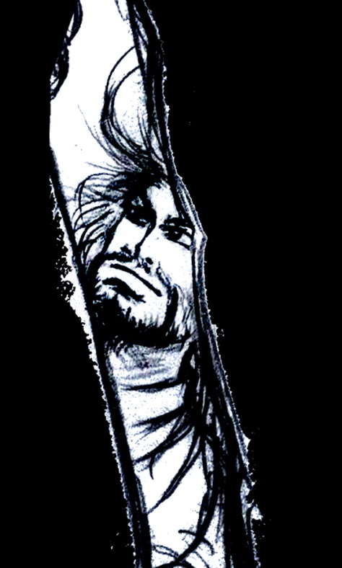 | ←他，曾試圖東進稱霸中原。故與他國聯盟，後權衡利弊，率軍離去。他，是誰？【 秦 穆 公 】  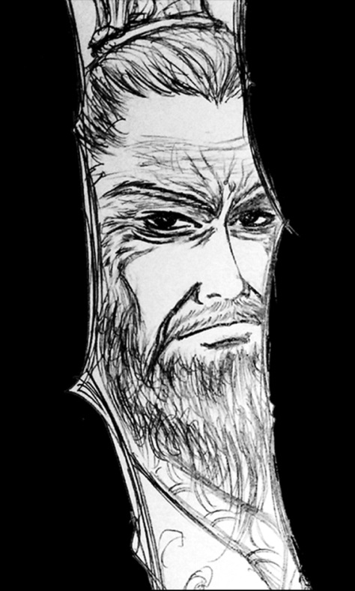 |  | ←他，曾無禮於出亡的諸國公子，導致多年後對方出兵。使國家陷危。他，是誰？【 鄭 文 公 】  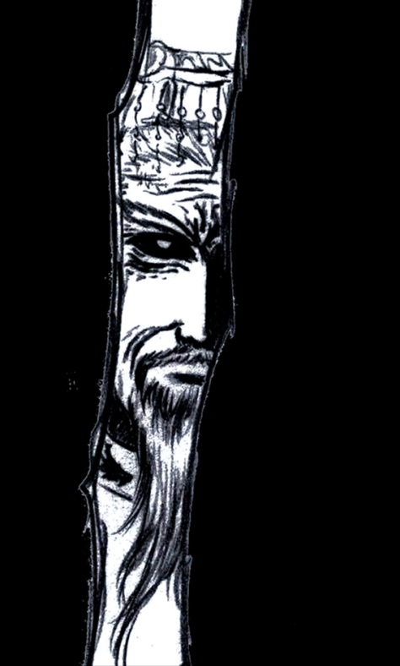 |  | ←他，曾流浪十九年，返國繼位後，護周、敗楚。成為春秋五霸之一。他，是誰？【 晉 文 公 】  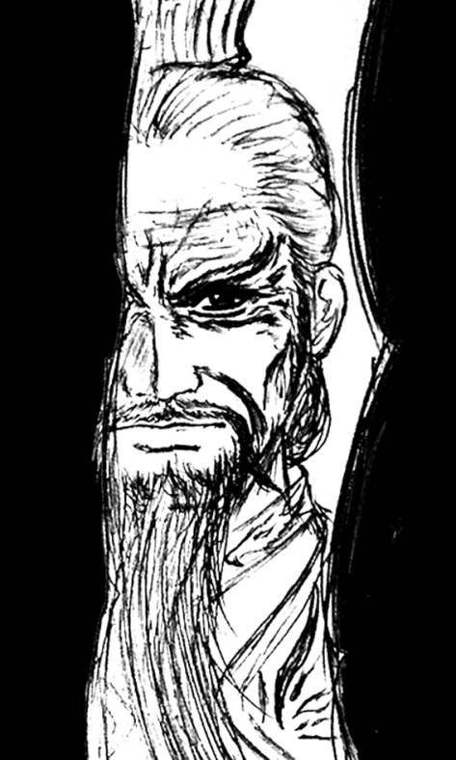 |  | ←他，曾名不經傳，卻在國危之際，獻策、薦舉適合人才，化解危機。他，是誰？【 佚 之 狐 】  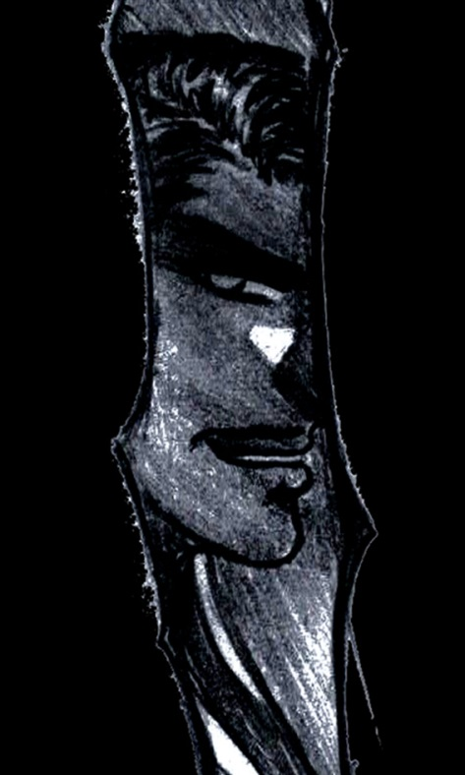
課前．英雄啟示  P.02 一、晉文公的行難之路  P.02 二、秦穆公的霸者之路  ◆設計目的：  藉由春秋兩大霸主事紀，使學生對於春秋歷史、兩大霸主生平能有更全面的理解。  課前閱讀霸主事紀，除加深對兩位霸主的理解，更有助於理解〈燭之武退秦師〉一文時代背景，及前後相關戰役，理解春秋局勢的瞬息萬變。  此外，一般文本設計著重於燭之武說服技巧，然綜觀晉文公、秦穆公一生，精彩亮麗，亦值得關注，可供學生借鑒。 |  | 課中．文章深論  P.03 三、心智繪圖．文本探索（訊息檢索）  P.04 四、文本深究（統整解釋）  ◆設計目的：  藉由PISA閱讀策略，從訊息檢索到統整解釋，由簡至難，增強學生對於文本的理解。並試以淺顯易懂的心智圖模式，統攝全文意涵，使學生能在自學、複習時更快掌握文意。見樹又見林。  ◆使用方法：  「A類文本探索」依「訊息檢索」設計成填充題形式，「B類文本深究」則依「統整解釋、文意推論」設計成簡答題。請先寫完Ａ類，再寫Ｂ類。  頁3結合心智圖與文本探索，完成「A類文本探索」提問時，課文心智圖也隨之完成。頁3心智圖後方有B類題號圖示，意在使學生理解二者關係。為免雜亂，「B類文本深究」置於頁4作答。 |  |  |  | 課後．延伸閱讀  P.05 五、決策5C－－鄭國解危背後的完美決策  ◆設計目的：  臺大呂世浩教授將培養思辨能力分成四步驟：「設身處地、揣摩通透、體貼入微、洞見表裡」，藉此方可掌握學習歷史的大用：了解人性，啟發智慧。（內容詳見：https://goo.gl/v3MjN9 ）因此試將課文文本結合決策、說服理論，期盼學生能以史為用。  秦晉圍鄭，為化解危機，鄭國內部勢必進行決策。如以亞倫．巴克「決策5C」理論進行分析鄭國決策過程，或許能詮解出別於「傳統見解」－－將說服勸退秦穆公之功，歸於燭之武一人的新意。

一、晉文公的行難之路－－逆境重生，讓重耳從庸君變明主 | 二、秦穆公的霸者之路－－仁義、重益、知錯、剛愎的複雜人性
時間 晉文公行難之路大事紀  背景：晉獻公（晉文公之父）晚期寵愛驪姬，驪姬有意廢嫡立庶，讓兒子奚齊繼位。最終太子申生為驪姬所害，公子重耳、夷吾亦因驪姬迫害離晉避難。  B.C.656 至狄。重耳至母親狄族尋庇護。此時，重耳43 歲。  B.C.650 晉獻公死後，大臣里克殺驪姬、奚齊。又至梁國迎重耳之弟夷吾繼位，夷吾疑里克別有居心，遂遊說秦穆公，願割河西之地，換取協助返晉登位，是為晉惠公。  B.C.644 至齊。齊桓公宰相管仲去世，重耳至齊欲為桓公效勞，並藉此得到齊國幫助、保護。齊桓公將宗族之女齊姜許配給重耳。至此生活安逸，放棄恢復君位之願。  B.C.639 齊桓公四年前去世，其後齊國漸亂。齊姜勸重耳離齊，重耳不肯。舅父狐偃、臣下趙衰設計灌醉重耳，連夜離齊。重耳醒後憤怒不已，以戈追殺狐偃，未成。  B.C.638 至宋。初，楚宋爆發泓水之戰，宋大敗。後晉文公經曹國，國君曹共公無禮窺視重耳。後轉至宋國。宋襄公款待重耳，並送他二十輛馬車。  B.C.637 至鄭。鄭國大夫叔詹勸王兄鄭文公禮遇重耳，文公卻以「諸侯亡公子過此者眾，安可盡禮！」為由，不予禮遇。叔詹再勸殺重耳以免遺患，文公亦不從。  至楚。楚成王款待重耳，並問如送其返晉，將如何回報楚國。重耳不願損害晉國利益，遂言：「如晉、楚兩軍交爭，願退避三舍（九十里）」展現賢君風範。  至秦。秦穆公東進路線受晉惠公父子所阻。聞重耳於楚，遂遣人接重耳至秦熱烈接待。並將親生女兒懷嬴等五位女子許配予重耳。  B.C.636 秦穆公護送重耳回晉國。重耳即位，稱晉文公，此時重耳62 歲。  B.C.635 護周。周襄王之弟王子帶為亂，周襄王逃至鄭國，向晉文公請求援助。晉文公欲當霸主，不顧晉國方定，決意拯救周天子。率軍敗王子帶，護送周襄王回京城。  B.C.632 稱霸。即位後，先攻曹國以報曹共公於重耳經過曹國時無禮之舉。後楚國欲成霸業再攻宋國。為報宋襄公禮遇之恩，晉文公率兵救宋。又為報楚國在重耳流亡至楚之禮遇，下令軍隊退避三舍。後於衛國城濮大敗楚軍。史稱「城濮之戰」。後晉文公主持「踐土之盟」，成為繼齊桓公、宋襄公之後的春秋霸主。  B.C.630 復仇。為報鄭國當初不禮遇，且於「城濮之戰」助楚擊晉，晉文公邀秦穆公組成復仇者聯盟攻鄭。因鄭國燭之武巧其辭令勸退秦穆公，並派兵協防鄭國。晉文公感於秦穆公之恩不願擊秦，後送於晉為質的鄭國世子子蘭回鄭、與鄭國立盟後亦退兵。稱霸從此之路受阻。  B.C.628 崩殂。冬，12 月。晉文公去世，其子晉襄公即位。  Ｑ１、重耳流亡各國時，各國國君或禮遇或冷落。試問鄭文公、宋襄公、楚成王三人，誰禮遇重耳？誰不禮遇重耳？（勾選）無禮的原因是？（援引原文）晉文公後來如何一一回報他們？這展現晉文公的個性是什麼？（簡答）  １禮遇重耳（ˇ）、2無禮重耳（×）：□鄭文公、□宋襄公、□楚成王  3承上，無禮原因：＿＿＿＿＿＿＿＿＿＿＿＿＿＿＿＿＿＿＿＿＿＿＿＿＿＿＿＿  4＿＿＿＿＿＿＿＿＿＿＿＿＿＿＿＿＿＿＿＿＿＿＿＿＿＿＿＿＿＿＿＿＿＿＿＿＿＿  ＿＿＿＿＿＿＿＿＿＿＿＿＿＿＿＿＿＿＿＿＿＿＿＿＿＿＿＿＿＿＿＿＿＿＿＿＿＿  Ｑ２、讀完晉文公、秦穆公生平事紀，請分別說明秦晉聯合出兵擊鄭，晉文公的目的是什麼？秦穆公的目的又是什麼？  ＿＿＿＿＿＿＿＿＿＿＿＿＿＿＿＿＿＿＿＿＿＿＿＿＿＿＿＿＿＿＿＿＿＿＿＿＿＿ | 時間 秦穆公稱霸大事紀  B.C.648 仁義之風。晉國饑荒，使人乞糴（ㄉ一ˊ，買進穀物）於秦，因晉惠公反悔「割地焦瑕」承諾。臣子皆反對。秦穆公：「其君是惡，其民何罪？」遂「輸粟於晉」。  B.C.646 三百壯士。秦國大旱，求救於晉，晉惠公見死不救，更趁機擊秦。秦晉決戰於韓原。晉眾秦寡，危急之刻，歧下三百野人聞秦穆公之難，競相奔死解救秦穆公，穆公得以解危，最後生擒晉惠公。 初，秦穆公亡失善馬，為岐下三百野人（居住於國城之外之人）得而食之，後野人被官吏逮捕，欲繩之法，秦穆公：「君子不以畜產害人。」赦免野人之罪，更賜以酒食。三百野人感戴穆公恩德，而有韓原之解圍。  B.C.630 見益忘義。晉文公邀請秦穆公共擊鄭國。為拓展東方勢力，秦穆公慨然應允。後經燭之武巧其辭令，知伐鄭之害，轉與鄭國盟。並協助鄭國防備晉國。  B.C.628 利令智昏。冬，晉文公亡。適逢「鄭國將北門，交與秦國將領杞子防守」。穆公得此消息，欲趁晉文公之亡，偷襲鄭國，以擴展東方領域。  B.C.627 殽山敗戰。行軍前，秦國謀臣蹇叔極言伐鄭之害，穆公不聽。蹇叔哭師於郊。 行軍中，至周。王孫滿觀秦軍輕佻、無禮，斷言秦軍之敗。後鄭愛國商人弦高於滑國見秦軍，知鄭國有滅亡之虞，遣人傳訊回鄭，並款待秦軍，使秦誤認鄭國已有防備。秦軍見鄭已有防備，不得已退兵並滅滑而回。 至晉。秦、晉兩軍決戰殽山，秦軍全軍覆沒，百里孟明、西乞術、白乙丙三將軍遭俘。在晉太后（秦穆公之女、晉文公之后）請求下，晉襄公釋放三將軍回秦。 回秦。當三將軍回至秦郊，秦穆公身著素服，明己過罪。  B.C.624 王者復仇。殽之戰，秦國大敗。兩年後「彭衙之戰」再為晉所敗。三年後，秦穆公再命百里孟明伐晉，秦軍濟河焚舟，置之死地而後生，秦軍勢如破竹，攻取晉國王官、郊二地，晉人不敢復出。後秦軍至殽地祭拜當年亡魂，堆土立墳。  B.C.623 稱霸西戎。因東進長期為晉國阻撓，遂轉而西向用兵，攻打蜀國、綿諸等西方諸國。最終「兼國十二，稱霸西戎」，為秦國日後統一天下奠定基礎。  B.C.621 昏庸禍國。穆公崩殂，死前要求活人殉葬。殉葬者達一百七十七人，包括著名的子輿氏三子奄息、仲行、針虎。國人對此悲痛萬分，賦〈黃鳥〉之詩：「彼蒼者天，殲我良人；如可贖兮，人百其身！」（譯：蒼天啊！怎麼將這麼善良的人給殉葬了？如果可以贖命，我們寧願出一百條命將他們換回來！） 秦人因秦穆公殉葬之舉，人心惶惶，國力大衰。秦國霸業，延緩兩百餘年。 秦穆公諡號之「穆or繆」：《諡法解》：「布德執義曰穆。」（譯：實施仁德、秉持義理稱穆），穆為美諡。《史記．蒙恬列傳》：「蒙毅曰：『秦穆公殺三良而死，罪百里奚而非其罪也，故立號曰「繆」。』」（譯：從穆公殺死三位良臣為他殉葬，判處百里奚以不應得之罪。因此死後諡號為「繆」）；蔡邕〈獨斷〉：「名實相反為繆。」（譯：名聲與實際作為不符，諡號為「繆」） ，繆為惡諡。  ＿＿＿＿＿＿＿＿＿＿＿＿＿＿＿＿＿＿＿＿＿＿＿＿＿＿＿＿＿＿＿＿＿＿＿＿＿＿＿＿  Ｑ3、綜觀秦穆公、晉文公事紀，試問為何秦穆公想拉攏晉國？秦晉之間的恩怨為何？  ＿＿＿＿＿＿＿＿＿＿＿＿＿＿＿＿＿＿＿＿＿＿＿＿＿＿＿＿＿＿＿＿＿＿＿＿＿＿＿  ＿＿＿＿＿＿＿＿＿＿＿＿＿＿＿＿＿＿＿＿＿＿＿＿＿＿＿＿＿＿＿＿＿＿＿＿＿＿＿  ＿＿＿＿＿＿＿＿＿＿＿＿＿＿＿＿＿＿＿＿＿＿＿＿＿＿＿＿＿＿＿＿＿＿＿＿＿＿＿
三、〈燭之武退秦師〉心智繪圖：文本探索×文意深究

A、文本探索（訊息檢索＆廣泛理解）
一段
1. 請說明秦晉圍鄭的兩項原因？從此可知擊鄭應由誰主導？（填寫於A1後方表格以下類推）
2. 承上，秦晉各於何處駐軍？
二段
3. 佚之狐在鄭國處於何種情勢下，所以薦舉誰？薦舉原因是相信他可以？（請以「因為鄭國……所以薦舉……相信他可……」句型回答）
4. 面對鄭文公請求前往遊說秦君，燭之武推辭的表面原因是什麼？（引課文原文）
5. 面對燭之武推辭，鄭文公的回應可分兩層敘說，請引原文說明。又，這兩層回應其語氣態度各是如何？
三段
6. 燭之武說服秦穆公時，提出「一利三害」策略，請依據原文，結合下列策略選項：「動之以情、曉之以理、許之以利、挑之以仇、威之以勢、說之以害、責之以義、喻之以憂」，選出相對應的說服策略。
四、五段
7. 秦穆公決意與鄭結盟的原因，是他發現亡鄭最後會如何？（引課文第三段原文）
8. 晉文公不願擊秦的原因是因為秦穆公曾如何待他，從此可知晉文公的人格特質是？
9. 從晉文公退兵話語，可知他以何標準自許？

A類
Ｂ類
：文本探索
：文意深究，於P4作答
燭之武
退秦師
二鄭國決策
危機處理
四遊說結果
秦鄭合盟
一秦晉圍鄭戰爭起因
三燭武巧言
說服藝術
Ｂ2
A２
A１
以鄭無禮於晉、且貳於楚也
圍鄭二原因
晉軍函陵，秦軍氾南。
秦晉駐軍處
Ｂ3

燭之武推辭
因為 ，所以薦舉 。相信他可
佚之狐獻策
鄭文公回應
語氣態度：

語氣態度：
A５
A４
A３
A６
若舍鄭以為東道主，行李之往來，共其乏困，君亦無所害。

越國以鄙遠，君知其難也。焉用亡鄭以陪鄰？鄰之厚，君之薄也。

君嘗為晉君賜矣！許君焦、瑕，朝濟而夕設版焉！君之所知也。

晉，何厭之有？既東封鄭，又欲肆其西封。若不闕秦，將焉取之？
秦穆公決定
結盟：說，與鄭人盟
退兵
晉文公應對
協防：使杞子、逢孫、楊孫戍鄭
霸主自許：
A８
A９
Ｂ１
A７
結論：亡鄭

Ｂ4
Ｂ５
拒絕擊秦：
形象：
Ｂ６
Ｂ７
主導者：

四、〈燭之武退秦師〉文意深究

B、文意深究（統整解釋＆比較分析）
一、二段
1、試問一段中，晉軍函陵，秦軍氾南，秦晉如此安排有何策略優勢？而這優勢卻被佚之狐發現可趁之機，反為鄭國提供何種優勢？（想想第二段，佚之狐的獻策）
P.S.秦晉駐軍於鄭國北方，秦晉兩軍相距約40公里。函陵距新鄭（鄭國國都）約8公里。方位約如下：

秦

晉
鄭
新鄭
＿＿＿＿＿＿＿＿＿＿＿＿＿＿＿＿＿＿＿＿＿＿＿＿＿＿＿＿＿＿
＿＿＿＿＿＿＿＿＿＿＿＿＿＿＿＿＿＿＿＿＿＿＿＿＿＿＿＿＿＿
＿＿＿＿＿＿＿＿＿＿＿＿＿＿＿＿＿＿＿＿＿＿＿＿＿＿＿＿＿＿
＿＿＿＿＿＿＿＿＿＿＿＿＿＿＿＿＿＿＿＿＿＿＿＿＿＿＿＿＿＿
2、承上，為何佚之狐選擇由燭之武遊說秦君，而非晉君？（結合A1，並推論首段所透露出來的秦、晉、鄭三國之恩怨）
＿＿＿＿＿＿＿＿＿＿＿＿＿＿＿＿＿＿＿＿＿＿＿＿＿＿＿＿＿＿＿＿＿＿＿＿＿＿
＿＿＿＿＿＿＿＿＿＿＿＿＿＿＿＿＿＿＿＿＿＿＿＿＿＿＿＿＿＿＿＿＿＿＿＿＿＿
＿＿＿＿＿＿＿＿＿＿＿＿＿＿＿＿＿＿＿＿＿＿＿＿＿＿＿＿＿＿＿＿＿＿＿＿＿＿
3、燭之武拒絕鄭文公，表面是年老無能為力，實際上推辭的真實原因可能是什麼？又，此一說法運用何種修辭，這樣委婉表達的目的及好處是？
＿＿＿＿＿＿＿＿＿＿＿＿＿＿＿＿＿＿＿＿＿＿＿＿＿＿＿＿＿＿＿＿＿＿＿＿＿＿
＿＿＿＿＿＿＿＿＿＿＿＿＿＿＿＿＿＿＿＿＿＿＿＿＿＿＿＿＿＿＿＿＿＿＿＿＿＿
＿＿＿＿＿＿＿＿＿＿＿＿＿＿＿＿＿＿＿＿＿＿＿＿＿＿＿＿＿＿＿＿＿＿＿＿＿＿
三段
4、燭之武以「利／害」說服秦穆公。針對害處，分別從晉國「過去、現在、未來」對秦國造成的傷害分析。請分別寫下晉國的舉措對秦國造成何種危害？
＿＿＿＿＿＿＿＿＿＿＿＿＿＿＿＿＿＿＿＿＿＿＿＿＿＿＿＿＿＿＿＿＿＿＿＿＿＿
＿＿＿＿＿＿＿＿＿＿＿＿＿＿＿＿＿＿＿＿＿＿＿＿＿＿＿＿＿＿＿＿＿＿＿＿＿＿
＿＿＿＿＿＿＿＿＿＿＿＿＿＿＿＿＿＿＿＿＿＿＿＿＿＿＿＿＿＿＿＿＿＿＿＿＿＿
＿＿＿＿＿＿＿＿＿＿＿＿＿＿＿＿＿＿＿＿＿＿＿＿＿＿＿＿＿＿＿＿＿＿＿＿＿＿
5、承上，請分析燭之武能順利說服秦穆公，是因為他洞悉秦穆公的何種心態？（試從一利、三害分析，利與害的利弊推想秦穆公的心理）
＿＿＿＿＿＿＿＿＿＿＿＿＿＿＿＿＿＿＿＿＿＿＿＿＿＿＿＿＿＿＿＿＿＿＿＿＿＿
＿＿＿＿＿＿＿＿＿＿＿＿＿＿＿＿＿＿＿＿＿＿＿＿＿＿＿＿＿＿＿＿＿＿＿＿＿＿
＿＿＿＿＿＿＿＿＿＿＿＿＿＿＿＿＿＿＿＿＿＿＿＿＿＿＿＿＿＿＿＿＿＿＿＿＿＿
四、五段
6、秦穆公在與鄭盟之後，除退兵外，還有哪些佈署？這些佈署可能有哪些用意？
＿＿＿＿＿＿＿＿＿＿＿＿＿＿＿＿＿＿＿＿＿＿＿＿＿＿＿＿＿＿＿＿＿＿＿＿＿＿
＿＿＿＿＿＿＿＿＿＿＿＿＿＿＿＿＿＿＿＿＿＿＿＿＿＿＿＿＿＿＿＿＿＿＿＿＿＿
＿＿＿＿＿＿＿＿＿＿＿＿＿＿＿＿＿＿＿＿＿＿＿＿＿＿＿＿＿＿＿＿＿＿＿＿＿＿
7、承上，晉文公感念秦恩，並以三德自許後，便退兵離去。晉文公對臣下所言是真是假？他考量的可能是什麼？（試分析當時情勢，如不退兵，堅持伐鄭可能會如何……）
＿＿＿＿＿＿＿＿＿＿＿＿＿＿＿＿＿＿＿＿＿＿＿＿＿＿＿＿＿＿＿＿＿＿＿＿＿＿
＿＿＿＿＿＿＿＿＿＿＿＿＿＿＿＿＿＿＿＿＿＿＿＿＿＿＿＿＿＿＿＿＿＿＿＿＿＿
＿＿＿＿＿＿＿＿＿＿＿＿＿＿＿＿＿＿＿＿＿＿＿＿＿＿＿＿＿＿＿＿＿＿＿＿＿＿
全篇
8、閱讀全文，試就晉文公、秦穆公、鄭文公三位國君形象，任選一人加以分析其形象。（需以事例佐證，形象可正可反，不必拘泥於題解、賞析等補充資料。）
＿＿＿＿＿＿＿＿＿＿＿＿＿＿＿＿＿＿＿＿＿＿＿＿＿＿＿＿＿＿＿＿＿＿＿＿＿＿
＿＿＿＿＿＿＿＿＿＿＿＿＿＿＿＿＿＿＿＿＿＿＿＿＿＿＿＿＿＿＿＿＿＿＿＿＿＿
＿＿＿＿＿＿＿＿＿＿＿＿＿＿＿＿＿＿＿＿＿＿＿＿＿＿＿＿＿＿＿＿＿＿＿＿＿＿
＿＿＿＿＿＿＿＿＿＿＿＿＿＿＿＿＿＿＿＿＿＿＿＿＿＿＿＿＿＿＿＿＿＿＿＿＿＿
＿＿＿＿＿＿＿＿＿＿＿＿＿＿＿＿＿＿＿＿＿＿＿＿＿＿＿＿＿＿＿＿＿＿＿＿＿＿
＿＿＿＿＿＿＿＿＿＿＿＿＿＿＿＿＿＿＿＿＿＿＿＿＿＿＿＿＿＿＿＿＿＿＿＿＿＿

五、決策5C－－鄭國解危背後的完美決策
亞倫．巴克提出決策的「5C」觀念，分成「思考、諮詢、溝通、承諾、檢討」五個面向（此五面向並無優先順序，可同時進行），幫助我們做出睿智抉擇、聰明決策。
１、反覆思考（considering）：
亞倫巴克提出一套比直線思考，更有效用的循環思考模式：
「確認問題→發掘選擇方案→篩選方案→確認方案。」各種解決方案並無什麼「正確」答案，只有較好或較糟的差別而已，在獲得一個滿意的決定前，可能需要反覆思考循環許多次。
２、進行諮詢（consulting）：
單獨決策有一廂情願、考慮欠周或過於武斷的風險。此時必須諮詢他人以獲得完善決策。
３、不斷溝通（communicating）：
事前經過諮詢，決策之後的溝通也會相對容易。
４、承諾實踐（committing）：
亞倫．巴克認為承諾是決策的中心。因為承諾標誌了目標，也決定了你要負起的責任。對這決策承諾的強度，也相當程度決定了這決策成功與否。
５、檢討過程（checking）：
檢討所有決策過程。檢討是避免讓決策流於抽象的意識形態，唯有依靠客觀的檢核，才能具體掌握決策目標與實際達成的落差。
－－「決策5Ｃ」觀點、論述，改寫自〈做好決策的關鍵5C〉，《經理人月刊》，2007年1月3日、陳竫詒：〈完美決策的5要領〉，《天下雜誌特刊：30招打造A+主管》

◆「鄭國決策5C」提問設計：
兩千六百年前，當「秦晉圍鄭」時，鄭國也曾做出一次完美決策，化解亡國危機。結合「決策5Ｃ」論點，寫下鄭文公、佚之狐、燭之武如何運用「5C」概念，做出完美決策：
〈燭之武退秦師〉第二段，實是燭之武能成功說服秦穆公的關鍵，原文如下：
佚之狐言於鄭伯曰：『國危矣！若使燭之武見秦君，師必退。』公從之。辭曰：『臣之壯也，猶不如人。今老矣！無能為也已！』公曰：『吾不能早用子！今急求子，是寡人之過也！然鄭亡，子亦有不利焉！』許之，夜縋而出。
編者以為當中將有兩次決策過程：
鄭文公與佚之狐對話屬第一次決策會議，討論如何化解鄭國危機；燭之武夜縋而出前，鄭文公、佚之狐、燭之武等君臣，應再度召開決策會議，商議如何成功說服秦穆公。
限於篇幅，僅就第二次鄭國決策5C鄭文公、佚之狐、燭之武三人決策設計提問，如：
檢討：鄭、佚、燭三人是否在決策過程中有檢討過程？他們可能檢討什麼？
→鄭國內部可能在溝通完成後，不斷檢討是否已正確掌握秦穆公心態。並一再推演成功說服秦穆公的方法。最可能的是燭之武在說服秦穆公前，必須先說服鄭文公。
Q1諮詢：鄭文公諮詢燭之武時，鄭文公的態度應該是如何？諮詢是否順利？不順利該如何作才能使燭之武應允？
Q2思考：燭之武應允之後，請問鄭國三人，反覆思考的可能會是什麼？
Q3溝通：燭之武應允之後，鄭國三人應該會做何種溝通？（這是最重要的部份。當燭之武前往說服秦穆公時，他就必須想好所有對策……除此之外，他們還要思考什麼？）
Q4承諾：燭之武說服秦穆公前，鄭文公必須承諾何事？
請將所有可能想到的聯想，以條列式寫在下方，並以心智圖呈現：

鄭國君臣決策五Ｃ
1進行諮詢consulting
2反覆思考considering
3不斷溝通communicating
4檢討過程checking
5承諾實踐committing
鄭文公承諾

說服秦穆公的方法

說之以害
害：離之以仇
喻之以弊
利：
一再推演如何才可成功說服秦穆公
檢討確認是否正確掌握秦穆公心態

